V5 – Untersuchung der Kerzenflamme – Ruß
Mit diesem Versuch wird verdeutlicht, dass die Kerzenflamme Ruß enthält.
Materialien: Teelichter, Tiegelzangen, Porzellanschalen
Chemikalien: -
Durchführung: Mit der Tiegelzange wird die Porzellanschale in die Flamme eines Teelichts gehalten.
Beobachtung: An der Stelle der Porzellanschale, die in die Flamme gehalten wurde, ist ein schwarzer Fleck sichtbar.
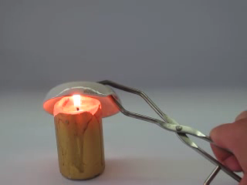 | 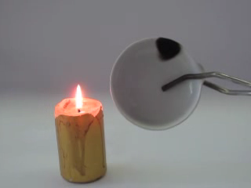
Abb. 5 – An der Porzellanschale lagert sich Ruß ab.
Deutung: An der Porzellanschale lagert sich Ruß ab. Ruß besteht zum größten Teil aus Kohlenstoff.
Literatur: [1] H. Schmidkunz, W. Rentzsch, Chemische Freihandversuch – Kleine Versuche mit großer Wirkung – Band 1, Aulis Verlag, 1. Auflage, 2011, S. 104
Unterrichtsanschlüsse
Der Versuch kann eingesetzt werden, um die Eigenschaften einer Kerzenflamme zu untersuchen. Ergänzend bietet es sich an die Versuche V1 und V4 durchzuführen.
Alternativ kann statt einer Porzellanschale ein Glasstab in die Flamme gehalten werden. Mit diesem Glasstab können die SuS im Anschluss an den Versuch „schreiben“.

